**Руководство пользователя**

При запуске приложения происходит открытие главного окна:

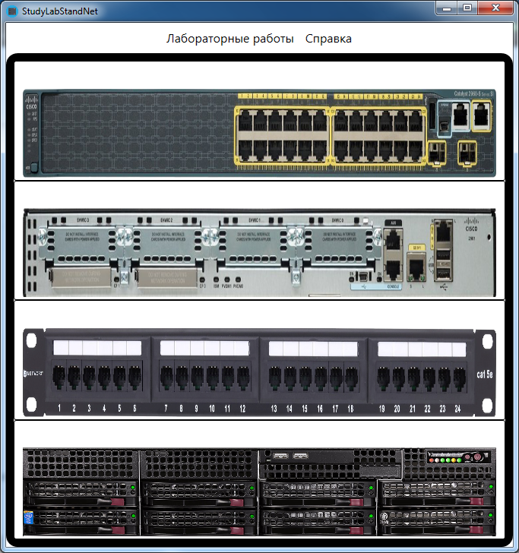

Рисунок 1 – Главное рабочее окно

Элементы, доступные на главном окне:

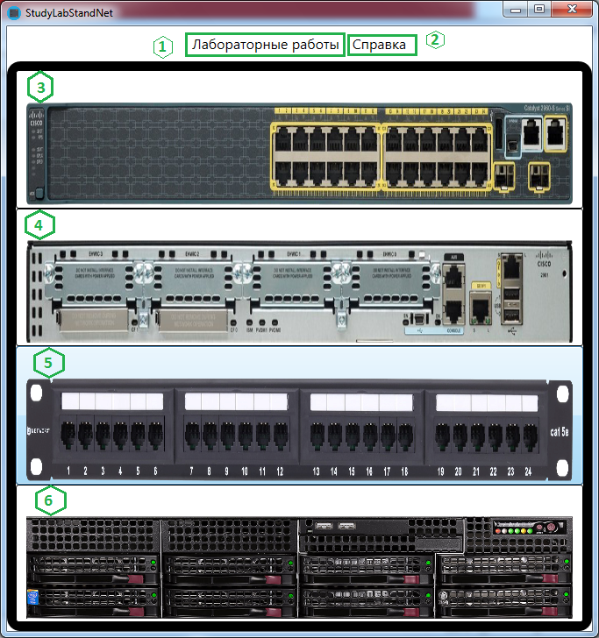

Рисунок 2 – Компоненты главного окна

1. Пункт меню «Лабораторные работы»
2. Пункт меню «Справка»
3. Запуск взаимодействия с устройством «Switch»
4. Запуск взаимодействия с устройством «Router»
5. Запуск взаимодействия с устройством «Patch panel»
6. Запуск взаимодействия с устройством «Server»

# Пункт меню «Лабораторные работы»

При нажатии левой кнопкой мыши по кнопке «Лабораторные работы» появится выпадающий вписок со всеми доступными лабораторными работами. Чтобы ознакомится с интересующей лабораторной работой необходимо навести указатель мыши на её название либо использовать для этого кнопки «↓» и «↑» на клавиатуре, затем нажать левую кнопку мыши либо клавишу «Enter».

# Пункт меню «Справка»

При нажатии левой кнопкой мыши по надписи «Справка» откроется данный Word-документ.

# Работа с устройством

При нажатии на изображение любого доступного устройства, появится окно, содержащее информацию о используемом протоколе подключения:

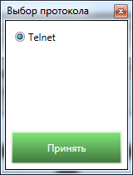

Рисунок 3 – Окно протокола подключения

При выборе протокола подключения откроется окно работы с устройством:

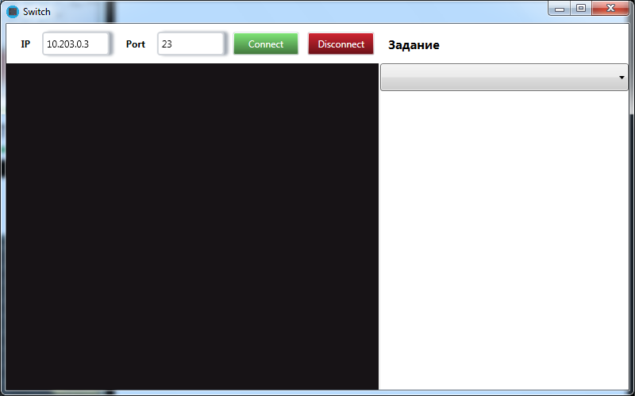

Рисунок 4 – Окно работы с устройством

Компоненты этого окна:

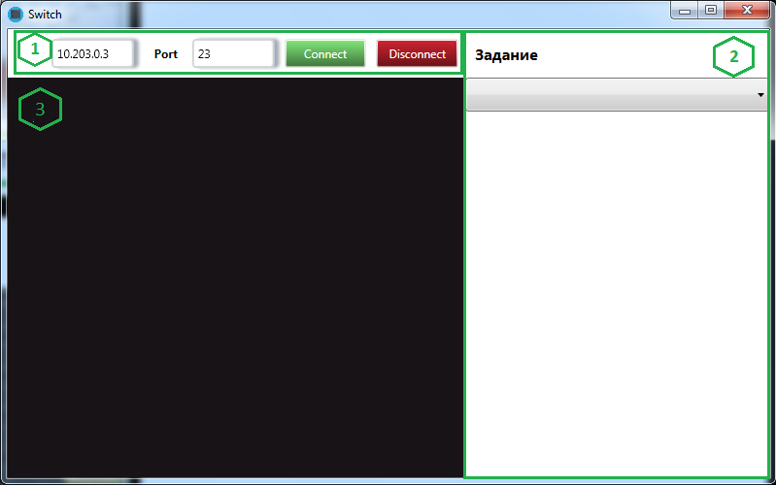

Рисунок 5 – Компоненты окна работы с устройством

1. Область подключения содержит:
   1. Поле для ввода ip;
   2. Поле для ввода порта;
   3. Кнопка «Connect» для подключения к устройству;
   4. Кнопка «Disconnect» для прекращения соединения с устройством.
2. Панель заданий содержит выпадающий список с доступными заданиями;
3. Терминал для ввода команд и вывода сообщений от устройства.

# Использование окна работы с устройством

Для работы с устройством сначала необходимо ввести IP и порт устройства, к которому идет подключение. После того как данные были введены, нажатие на кнопку «Connect» приводит к подключению к устройству.

В случае неудачного подключения появится сообщение следующего вида:

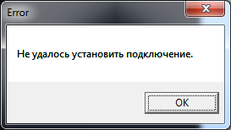

Рисунок 6 – Неудачное подключение

Прекращения взаимодействия с устройством происходит по нажатию на кнопку «Disconnect» либо при закрытии текущего окна.

Для взаимодействия с устройством используется терминал.

# Панель заданий

Для прохождения какого-либо задания необходимо выбрать его из выпадающего списка в панели «Задания». После того как задание выбрано, отобразится его содержание:

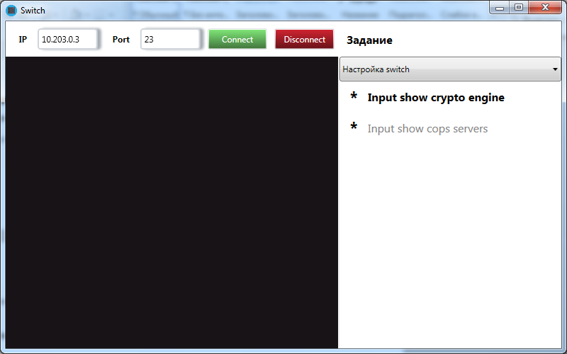

Рисунок 7 – Содержание задания

Задание состоит из шагов. Каждый шаг помечен символом «*». Текущий шаг выделен (увеличен шрифт). При выполнении некорректных действий (не описанных в текущем шаге задания) или ошибке, выводится сообщение об этом:

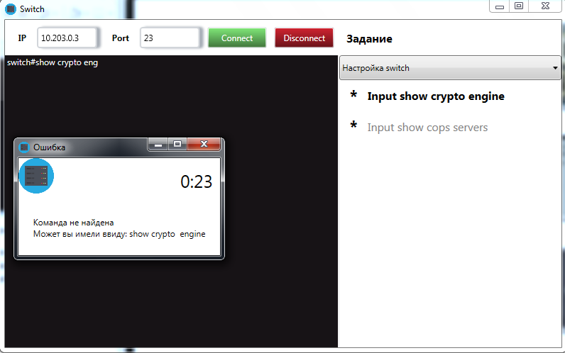

Рисунок 8 – Ошибка синтаксиса

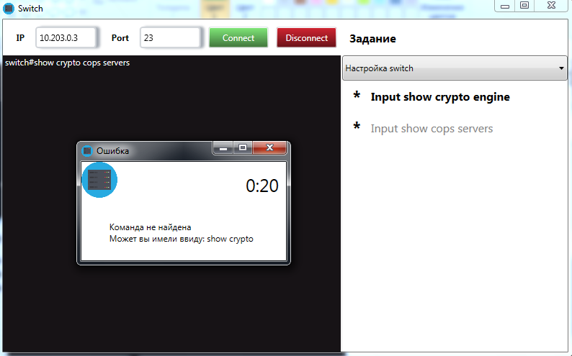

Рисунок 9 – Некорректная команда

В случае верного выполнения шага произойдут следующие изменения:

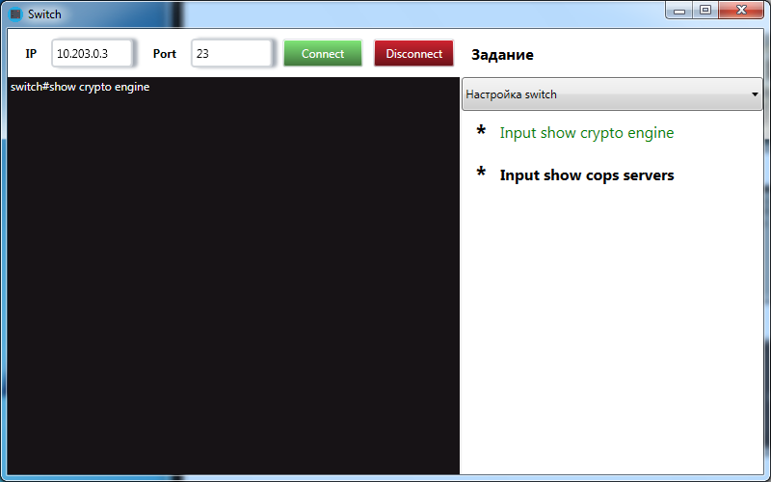

Рисунок 10 – Изменения при выполнении шага задания